Manual - SIVAC

SISTEMA ON-LINE DE VACINAÇÃO

Digite em seu navegador o endereço do site do sistema onde foi instalado o SIVAC:

1-www.sivac.com.br

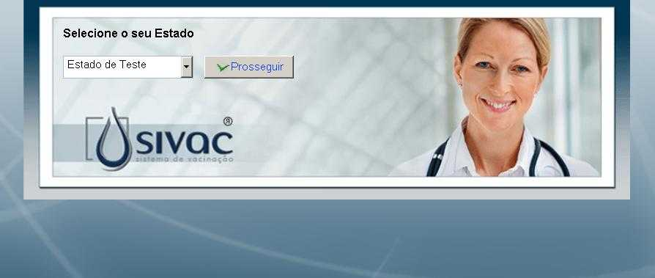

2-Selecione o ESTADO DE TESTE
3- Clicar no botão ENTRAR

Para se logar no SIVAC:

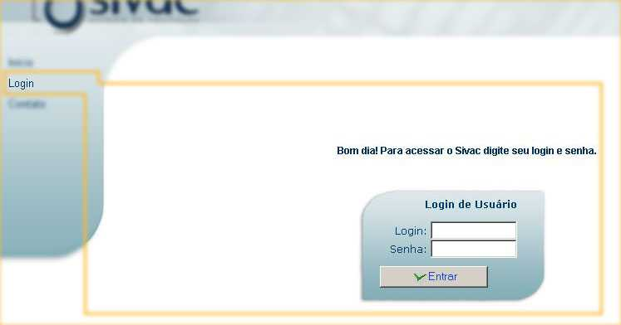

1-Clique em LOGIN
2-Digite seu login
3-Digite sua senha
4-Clicar no botão ENTRAR

INÍCIO:

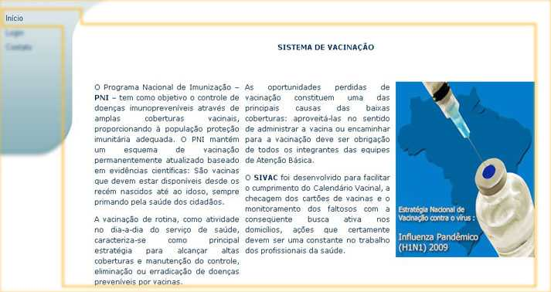

Esta opção exibe um breve histórico sobre o PNI (Programa Nacional de Imunização) e sobre o
SIVAC (Sistema on-line de Vacinação).

LOGIN:
Exibe a tela de boas vindas, para o usuário do SIVAC, exibindo no canto superior esquerdo o nome da Unidade de Saúde, a Cidade e o Estado onde este usuário esta Logado.

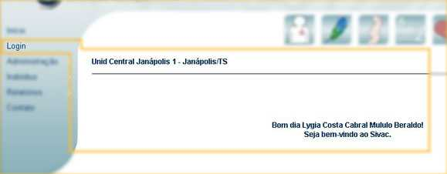

ADMINISTRAÇÃO: UNIDADES:

INSERIR: Onde você cadastra a unidade de saúde e determina se esta unidade de saúde é Satélite ou Central.
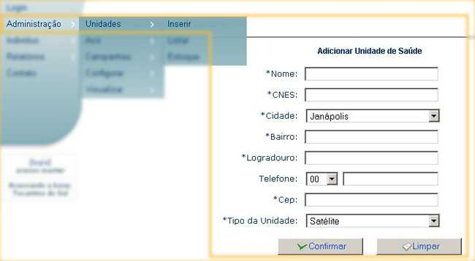

1-Posicione o mouse sobre a palavra ADMINISTRAÇÃO
2-Posicione o mouse sobre a palavra UNIDADES
3-Clique sobre a palavra INSERIR
4-Preencha os campos com os dados da UNIDADE DE SAÚDE
5-Selecione o TIPO DE UNIDADE, se esta unidade é Central ou Satélite
5-Clique em CONFIRMAR para cadastrar a unidade de saúde ou em LIMPAR para limpar os campos da tela e digitar as informações novamente.
NOTA: Todos os campos que tiverem o símbolo * são de preenchimento obrigatório.

LISTAR: Onde exibe todas as unidades de saúde (nome, CNES, cidade, ações) pertencentes a cidade e ao estado onde você esta logado.
Em Alterar permite-se ALTERAR e EXCLUIR as informações da unidade de saúde.
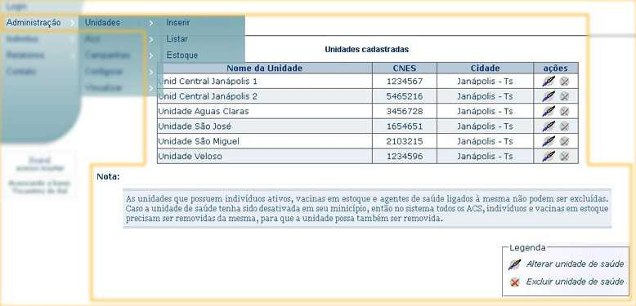

Para LISTAR as Unidades de Saúde:

1-Posicione o mouse sobre a palavra ADMINISTRAÇÃO
2-Posicione o mouse sobre a palavra UNIDADES
3-Clique sobre a palavra LISTAR.
Em administração podemos: Alterar Unidade de Saúde e Excluir Unidade de Saúde.

Para ALTERAR UNIDADE DE SAÚDE:

1-Clique no Ícone ALTERAR UNIDADE DE SAÚDE
2-Altere os dados que deseja da unidade de saúde
3-Clique em CONFIRMAR para cadastrar a alteração feita
4-Clique em VOLTAR para voltar a tela anterior.

Para EXCLUIR UNIDADE DE SAÚDE:

1-Clique no ícone EXCLUIR UNIDADE DE SAÚDE
2-Clique em EXCLUIR, para excluir a unidade de saúde ou em UNIDADES para voltar a lista de unidades de saúde.

NOTA 1: Todos os campos que tiverem o símbolo * são de preenchimento obrigatório. NOTA 2: Só Ã© permitido excluir a unidade de saúde se os ACS, usuários e vacinas forem removidos desta unidade de saúde.

ESTOQUE: Onde se visualiza e realiza movimentações do estoque.
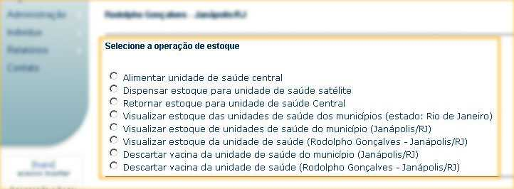

ALIMENTAR UNIDADE DE SAÚDE CENTRAL: Onde se adiciona vacinas no estoque da
Unidade de Saúde Central.

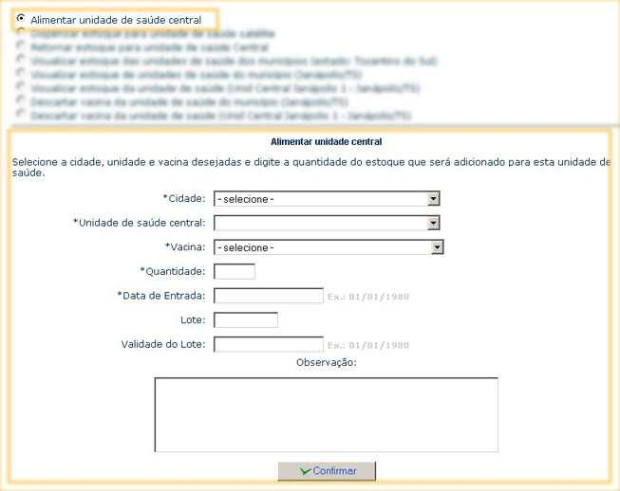

1-Posicione o mouse sobre a palavra ADMINISTRAÇÃO
2-Posicione o mouse sobre a palavra UNIDADES
3-Clique sobre a palavra ESTOQUE
4-Clique sobre ALIMENTAR UNIDADE CENTRAL
5-Selecione a CIDADE
6-Selecione a UNIDADE DE SAÚDE CENTRAL
7-Selecione a VACINA
8-Digite a QUANTIDADE
9-Digite a DATA DE ENTRADA
10-Se desejar digite o LOTE, a VALIDADE e a OBSERVAÇÃO
11-Clique em CONFIRMAR
NOTA: Todos os campos que tiverem o símbolo * são de preenchimento obrigatório.

DISPENSAR ESTOQUE PARA UNIDADE DE SAÚDE SATÉLITE: Onde você dispensa a quantidade de vacina(s) da Unidade de Saúde Central para a Unidade de Saúde Satélite.

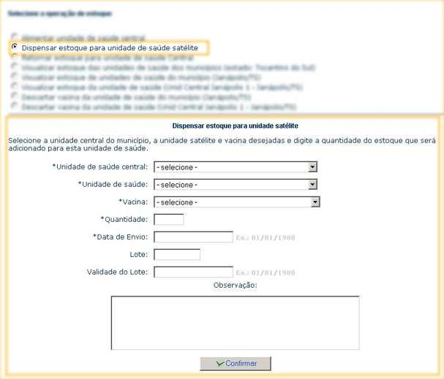

1-Posicione o mouse sobre a palavra ADMINISTRAÇÃO
2-Posicione o mouse sobre a palavra UNIDADES
3-Clique sobre a palavra ESTOQUE
4-Clique sobre DISPENSAR ESTOQUE PARA UNIDADE SATÃ‰LITE
5-Selecione a UNIDADE DE SAÚDE CENTRAL
6-Selecione a UNIDADE DE SAÚDE
7-Selecione a VACINA
8-Digite a QUANTIDADE
9-Digite a DATA DE ENVIO
10-Se desejar digite o LOTE, a VALIDADE e a OBSERVAÇÃO
11-Clique em CONFIRMAR
NOTA: Todos os campos que tiverem o símbolo * são de preenchimento obrigatório. RETORNAR ESTOQUE PARA UNIDADE DE SAÚDE CENTRAL: Onde a Unidade de Saúde Satélite devolve o estoque das vacinas para a Unidade de Saúde Central.
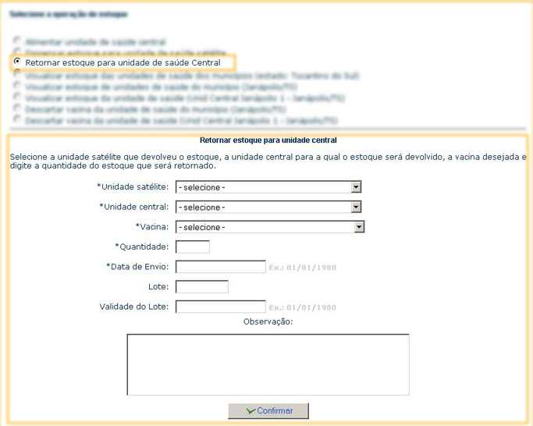

1-Posicione o mouse sobre a palavra ADMINISTRAÇÃO
2-Posicione o mouse sobre a palavra UNIDADES
3-Clique sobre a palavra ESTOQUE
4-Clique sobre RETORNAR ESTOQUE PARA A UNIDADE DE SAÚDE CENTRAL
5-Selecione a UNIDADE SATÃ‰LITE
6-Selecione a UNIDADE CENTRAL
7-Selecione a VACINA
8-Digite a QUANTIDADE
9-Digite a DATA DE ENVIO
10-Se desejar digite o LOTE, a VALIDADE e a OBSERVAÇÃO
11-Clique em CONFIRMAR

NOTA: Todos os campos que tiverem o símbolo * são de preenchimento obrigatório, os outros campos são de preenchimento opcional.

VISUALIZAR ESTOQUE DAS UNIDADES DE SAÚDE DOS MUNICÍPIOS (DO ESTADO ONDE ESTA LOGADO): Exibe o estoque da vacina selecionada de acordo com a Unidade de Saúde escolhida e da cidade a que esta logado.
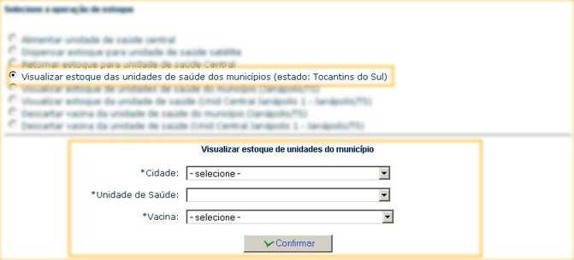

1-Posicione o mouse sobre a palavra ADMINISTRAÇÃO
2-Posicione o mouse sobre a palavra UNIDADES
3-Clique sobre a palavra ESTOQUE
4-Clique sobre VISUALIZAR ESTOQUE DAS UNIDADES DE SAÚDE DOS MUNICÍPIOS
5-Selecione a CIDADE
6-Selecione a UNIDADE DE SAÚDE
7-Selecione a VACINA
8-Clique em CONFIRMAR

NOTA: Todos os campos que tiverem o símbolo * são de preenchimento obrigatório, os outros campos são de preenchimento opcional.

VISUALIZAR ESTOQUE DE UNIDADES DE SAÚDE DO MUNICÍPIO (ONDE ESTA LOGADO): exibe todas as Unidades de Saúde dos municípios onde esta logado, os nomes das vacinas e a quantidade em estoque de cada vacina destas unidades.
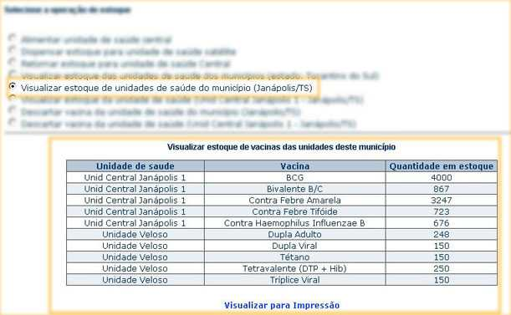

1-Posicione o mouse sobre a palavra ADMINISTRAÇÃO
2-Posicione o mouse sobre a palavra UNIDADES
3-Clique sobre a palavra ESTOQUE
4-Clique sobre VISUALIZAR ESTOQUE DE UNIDADES DE SAÚDE DO MUNICÍPIO
5-Caso queira imprimir clique sobre VISUALIZAR PARA IMPRESSÃO
5.1-Clique sobre o ícone IMPRIMIR no canto superior direito da tela
5.2-Para sair clique no ícone FECHAR no canto superior direito da tela

VISUALIZAR ESTOQUE DA UNIDADE DE SAÚDE: exibe o estoque (nome das vacinas, quantidades em estoque) da Unidade de Saúde onde esta logado.
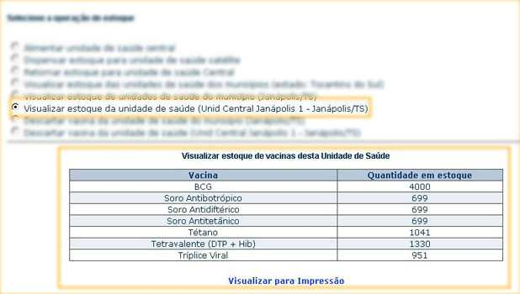

1-Posicione o mouse sobre a palavra ADMINISTRAÇÃO
2-Posicione o mouse sobre a palavra UNIDADES
3-Clique sobre a palavra ESTOQUE
4-Clique sobre VISUALIZAR ESTOQUE DA UNIDADE DE SAÚDE
5-Caso queira imprimir clique sobre VISUALIZAR PARA IMPRESSÃO
5.1-Clique sobre o ícone IMPRIMIR no canto superior direito da tela
5.2-Para sair clique no ícone FECHAR no canto superior direito da tela

DESCARTAR VACINA DA UNIDADE DE SAÚDE DO MUNICÍPIO: onde você descarta vacinas das Unidades de Saúde do município onde esta logado.
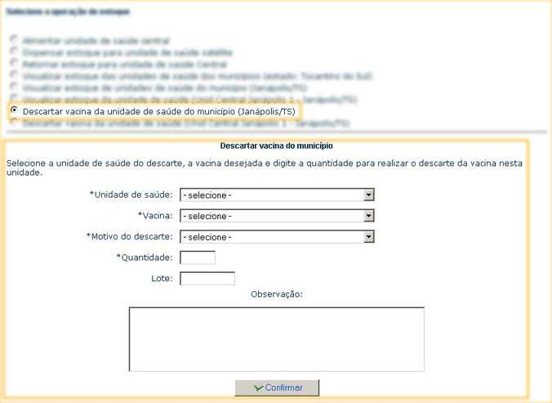

1-Posicione o mouse sobre a palavra ADMINISTRAÇÃO
2-Posicione o mouse sobre a palavra UNIDADES
3-Clique sobre a palavra ESTOQUE
4-Clique sobre DESCARTAR VACINA DA UNIDADE DE SAÚDE DO MUNICÍPIO
5-Selecione a UNIDADE DE SAÚDE
6-Selecione a VACINA
7-Selecione o MOTIVO DO DESCARTE
8-Digite a QUANTIDADE
9- Se desejar digite o LOTE e a OBSERVAÇÃO
10-Clique em CONFIRMAR

NOTA: Todos os campos que tiverem o símbolo * são de preenchimento obrigatório, os outros campos são de preenchimento opcional.
DESCARTAR VACINA DA UNIDADE DE SAÚDE: Onde você descarta vacinas da Unidade de
Saúde onde esta logado.
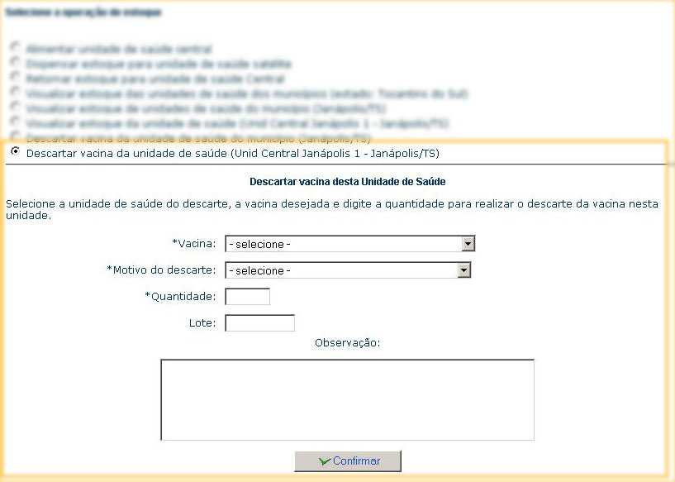

1-Posicione o mouse sobre a palavra ADMINISTRAÇÃO
2-Posicione o mouse sobre a palavra UNIDADES
3-Clique sobre a palavra ESTOQUE
4-Clique sobre DESCARTAR VACINA DA UNIDADE DE SAÚDE
5-Selecione a VACINA
6-Selecione o MOTIVO DO DESCARTE
7-Digite a QUANTIDADE
8- Se desejar digite o LOTE e a OBSERVAÇÃO
9-Clique em CONFIRMAR
NOTA: Todos os campos que tiverem o símbolo * são de preenchimento obrigatório, os outros campos são de preenchimento opcional.

ACS (Agente comunitário de Saúde)

INSERIR: Onde você cadastra o agente comunitário de saúde e escolhe a qual unidade de saúde ele irão pertencer.

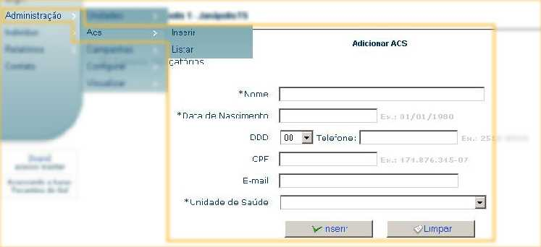
1-Posicione o mouse sobre a palavra ADMINISTRAÇÃO
2-Posicione o mouse sobre a palavra ACS
3-Clique sobre a palavra INSERIR
4-Preencha os campos com os dados do ACS
5-Selecione a UNIDADE DE SAÚDE
6-Clique em INSERIR para cadastrar a unidade de saúde ou em LIMPAR para limpar os campos da tela e digitar as informações novamente.
NOTA: Todos os campos que tiverem o símbolo * são de preenchimento obrigatório, os outros campos são de preenchimento opcional.

LISTAR: Onde você lista todos os ACS (nome, data de nascimento, unidades de saúde, ações).

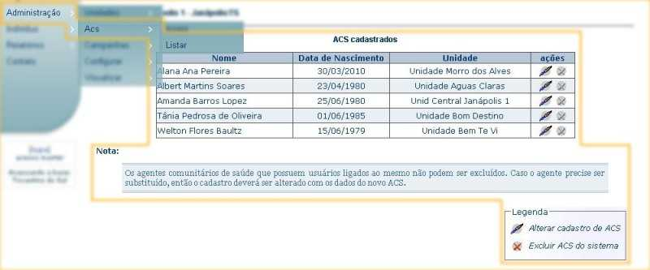

1-Posicione o mouse sobre a palavra ADMINISTRAÇÃO
2-Posicione o mouse sobre a palavra ACS
3-Clique sobre a palavra LISTAR
Em ALTERAÇÕES permite-se ALTERAR CADASTRO DO ACS e EXCLUÍR ACS DO SISTEMA os ACS:

Para ALTERAR CADASTRO DO ACS:
1-Clique no ícone ALTERAR CADASTRO DE ACS

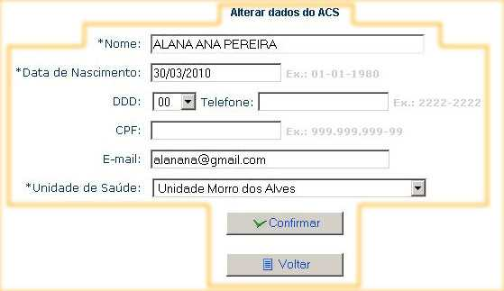

2-Altere os dados que deseja do ACS
3-Clique em CONFIRMAR para cadastrar a alteração feita
4-Clique em VOLTAR para voltar a tela anterior.

Para EXCLUIR ACS DO SISTEMA:

1-Clique no ícone EXCLUIR ACS DO SISTEMA

2-Clique em EXCLUIR, para excluir ACS ou em VOLTAR para voltar a tela que lista os ACS.
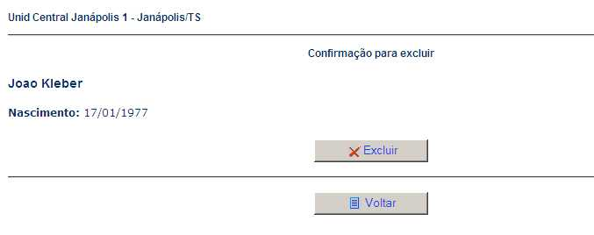

NOTA 1: Todos os campos que tiverem o símbolo * Â são de preenchimento obrigatório, os outros campos são de preenchimento opcional.
NOTA 2:Os agentes comunitários de saúde que possuem indivíduos ligados ao mesmo não podem ser excluídos Caso o agente precise ser substituído, então o cadastro deverão ser alterado com os dados do novo ACS.

CAMPANHAS

INSERIR: Onde cadastramos uma nova campanha de vacinação:

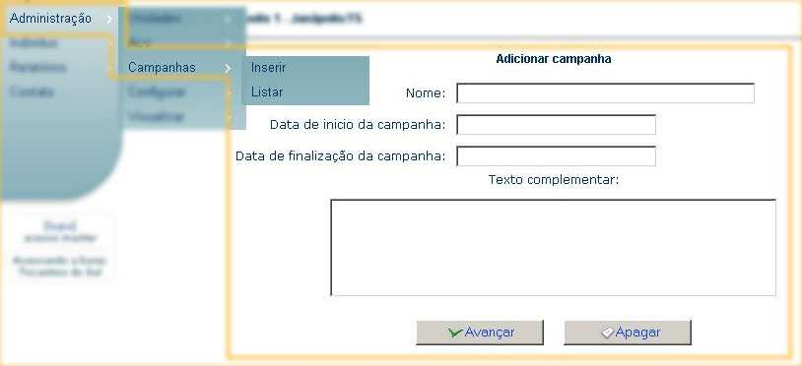

1-Posicione o mouse sobre a palavra ADMINISTRAÇÃO
2-Posicione o mouse sobre a palavra CAMPANHAS
3-Clique sobre a palavra INSERIR
4-Preencha os campos com os dados da CAMPANHA
5-Clique em AVANÃ‡AR ou em APAGAR para limpar os campos da tela e digitar as informações novamente.
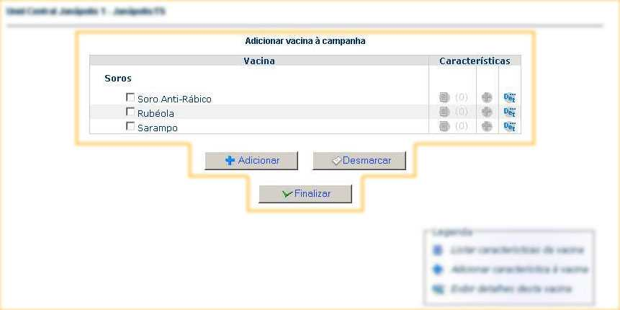

6-Clique sobre a VACINA para selecioná-la
7-Clique em ADICIONAR para adicionar a vacina a campanha
8-Caso queira adicionar mais de uma vacina a campanha repita o passo 6 e 7
9-Caso queira desmarcar as vacinas selecionadas clique no botão DESMARCAR
10-Clique em FINALIZAR, para a criação da campanha

LISTAR: Lista todas as campanhas cadastradas (nome da campanha, data inicial, data final e ações).

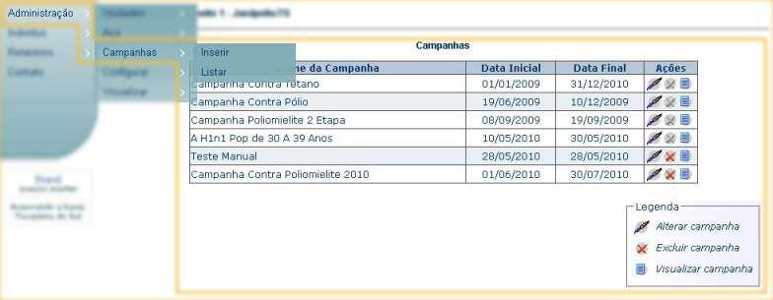

1-Posicione o mouse sobre a palavra ADMINISTRAÇÃO
2-Posicione o mouse sobre a palavra CAMPANHA
3-Clique sobre a palavra LISTAR.
Em AÇÕES permite-se ALTERAR CAMPANHA, EXCLUIR CAMPANHA e VISUALIZAR CAMAPNHA.

ALTERAR CAMPANHA:
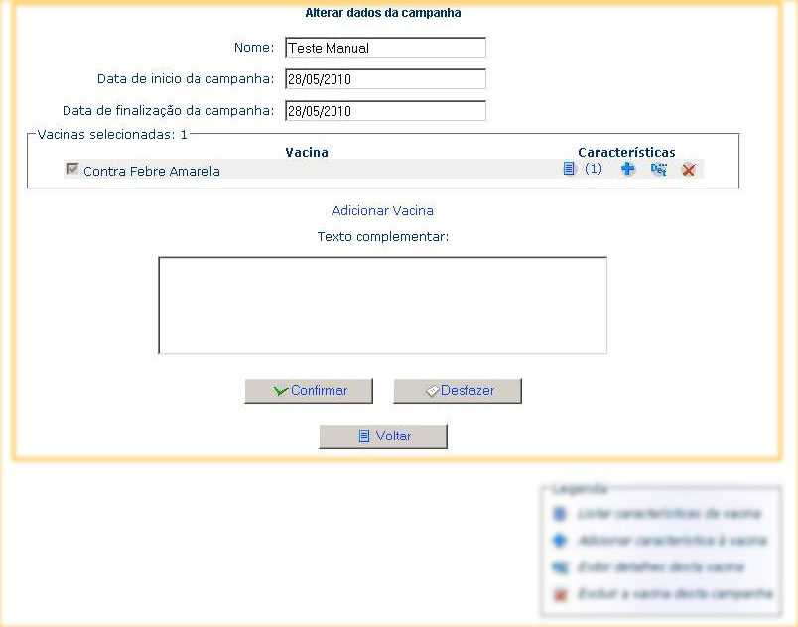

1-Clique no ícone ALTERAR CAMPANHA
2-Altere os dados que deseja da CAMPANHA
Em CARACTERÍSTICAS permiti-se LISTAR CARACTERÍSTICAS DA VACINA, ADICIONAR CARACTERÍSTICA DA VACINA, EXIBIR DETALHES DESTA VACINA, EXCLUIR A VACINA DESTA CAMPANHA.

4.1-Clique sobre o ícone LISTAR CARACTERÍSTICAS DA VACINA, referente a vacina que deseja alterar.

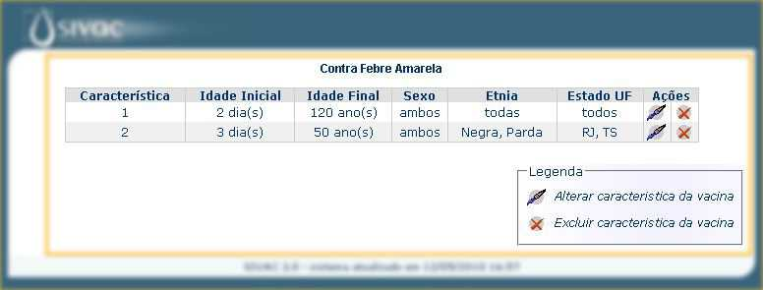
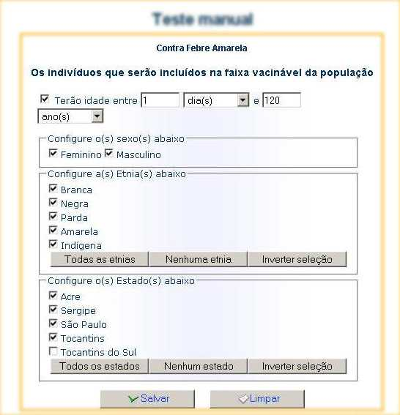

4.1.1-Clique sobre o ícone ALTERAR CARACTERÍSTICA DA VACINA.
4.1.2-Digite a FAIXA ETÃ?RIA
4.1.3-Selecione o SEXO
4.1.4-Selecione as ETNIAS
4.1.5-Selecione os ESTADOS
4.1.6-Clique em SALVAR para confirmar as alterações ou em LIMPAR para desfazer as alterações.
4.2- Para EXCLUIR uma Característica da Vacina:
4.2.1- Clique sobre o ícone LISTAR CARACTERÍSTICAS DA VACINA, referente a vacina que deseja excluir.
4.2.2-Clique sobre o ícone EXCLUIR CARACTERÍSTICA DA VACINA.

NOTA: A característica da vacina só serão excluída se houver mais de uma característica cadastrada para esta vacina.

4.3-Clique sobre o ícone ADICIONAR CARACTERÍSTICA Ã€ VACINA.
4.3.1-Selecione as características que deseja
4.3.2-Digite a FAIXA ETÃ?RIA
4.3.3-Selecione o SEXO
4.3.4-Selecione as ETNIAS
4.3.5-Selecione os ESTADOS
4.3.6-Clique em SALVAR para confirmar as alterações ou em LIMPAR para desfazer as alterações.
4.4-Clique sobre o ícone EXIBIR DETALHES DESTA VACINA
4.4.1- Para mais informações sobre a vacina clique no botão NOTAS TÃ‰CNICAS.

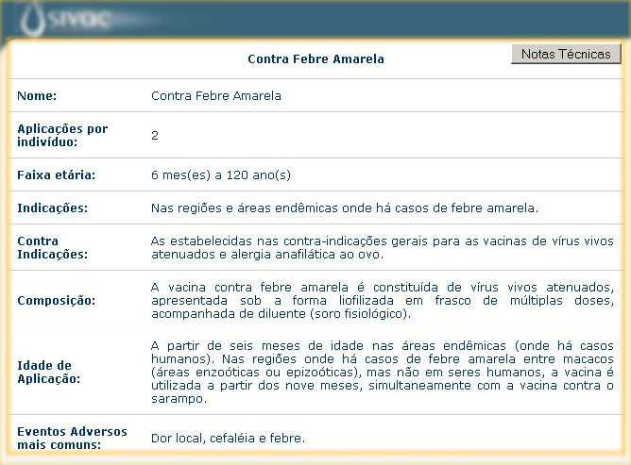

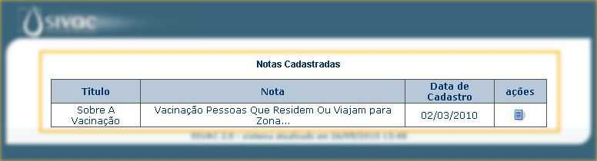
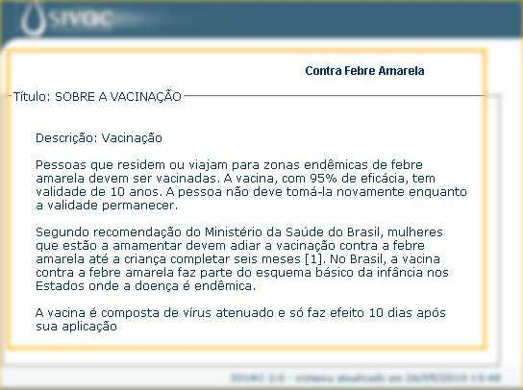

4.5-Clique sobre o ícone EXCLUIR A VACINA DESTA CAMPANHA, para excluir a vacina da campanha.

4.6- Para ADICIONAR uma nova vacina a Campanha:
4.6.1-Clique sobre a frase ADICIONAR VACINA
4.6.2-Selecione a(s) vacina(s)
4.6.3-Clique em ADICIONAR
4.7-Para EXCLUIR CAMPANHA:
4.7.1-Posicione o mouse sobre a palavra ADMINISTRAÇÃO
4.7.2-Posicione o mouse sobre a palavra CAMPANHA
4.7.3-Clique sobre a palavra LISTAR.
4.7.4-Clique sobre o ícone EXCLUIR CAMPANHA
4.7.5-Clique sobre o botão EXCLUIR, para excluir a campanha ou sobre o botão CAMPANHAS
para voltar a tela onde lista as campanhas.
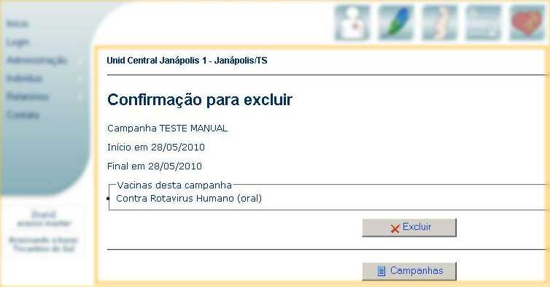

NOTA: A campanha só serão excluída se não houver nenhum indivíduo vacinado na mesma.
4.8- Para VISUALIZAR CAMPANHA
4.8.1-Clique no ícone VISUALIZAR CAMPANHA.

ÍCONES DAS CAMPANHAS: Facilita o acesso a vacinação, pela(s) campanha(s), do indivíduo. Os ícones ficam localizados no canto superior direito da tela.
Passe o mouse sobre o ícone, serão exibido o nome da campanha.
1-Clique sobre o ícone da CAMPANHA que deseja vacinar o indivíduo
2-Você pode digitar o nome do indivíduo, como também o nome da mãe, data de nascimento e CPF
3-Clique no botão BUSCAR
4-Clique sobre o NOME DO INDIVÍDUO
5-Se quiser registrar em rotina selecione a opção REGISTRAR TAMBÉM EM ROTINA ?
6-Clicar em APLICAR VACINA DA CAMPANHA ?.

NOTA: Se desejar pode BUSCAR o indivíduo filtrando através das opções: Selecionar: Listar somente pessoas com doses em atraso e/ou
Desmarcar: Habitantes, se não for habitante do município. Selecionar o Estado, Selecionar a cidade.
CONFIGURAR

TEXTO INICAL: Onde configuramos o TEXTO INICIAL do SIVAC.

1-Posicione o mouse sobre a palavra ADMINISTRAÇÃO
2-Posicione o mouse sobre a palavra CONFIGURAR
3-Clique sobre a palavra TEXTO INICIAL
4-Altere o TEXTO INCIAL

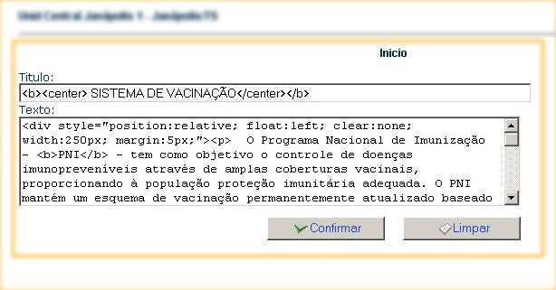

5-Clique em CONFIRMAR, para confirmar a alteração ou em LIMPAR para digitar o texto novamente.
NOTA: Onde se cadastra Notas Técnicas para as vacinas.

1-Posicione o mouse sobre a palavra ADMINISTRAÇÃO
2-Posicione o mouse sobre a palavra CONFIGURAR
3-Clique sobre a palavra NOTA
4-Selecione a vacina
5-Em INSERIR NOVA NOTA:
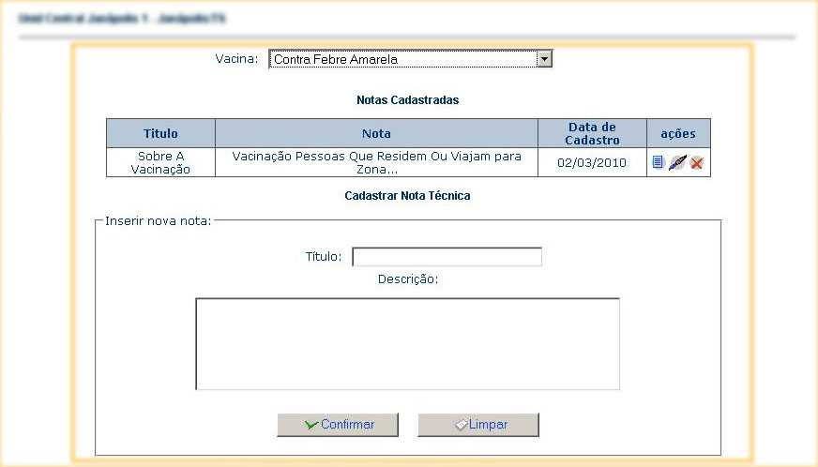

5.1 Preencha o TÍTULO e DESCRIÇÃO 5.2 Clique em CONFIRMAR para cadastrar ou em
LIMPAR para preencher os campos novamente.Â Â

IMPORTANTE: Caso não existam notas técnicas cadastradas,
Em AÇÕESS podemos: VISUALIZAR NOTA TÉCNICA, ALTERAR DADOS DA NOTA TÉCNICA, EXCLUIR NOTA TÉCNICA.
1- Para VISUALIZAR NOTA TÉCNICA
1.1- Clique no ícone VISUALIZAR NOTA TÉCNICA.
2-Para ALTERAR DADOS DA NOTA TÉCNICA: 2.1 Altere o TÍTULO e DESCRIÇÃO 2.2
Clique em CONFIRMAR para alterar a nota técnica.
3-Para EXCLUIR uma NOTA:
3.1-Clique no ícone EXCLUIR NOTA TÉCNICA
3.2-Clique no botão EXCLUIR para confirmar exclusão.

VISUALIZAR

VACINAS: Onde visualizamos as informações sobre a vacina, para consulta, como nome da vacina, aplicações por pessoa, faixa etária, contra indicações, entre outras informações da vacina.

1-Posicione o mouse sobre a palavra ADMINISTRAÇÃO
2-Posicione o mouse sobre a palavra VISUALIZAR
3-Clique sobre a palavra VACINAS
4-Selecione a VACINA
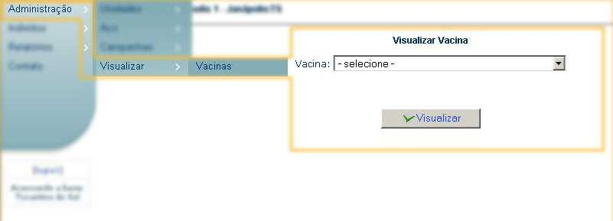

5-Clique no botão VISUALIZAR
6-Para mais informações sobre a vacina clique no botão NOTAS TÃ‰CNICAS

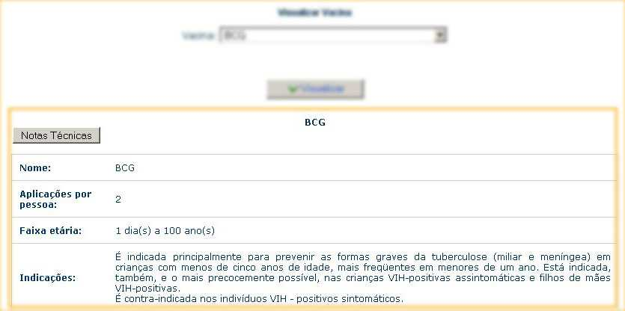

INDIVÍDUO

BUSCAR: Onde fazemos a busca por indivíduos no sistema.

1-Posicione o mouse sobre a palavra INDIVÍDUO
2-Clique sobre a palavra BUSCAR
3-Clique sobre a Aba BÃ?SICO: Onde você pode buscar um indivíduo.
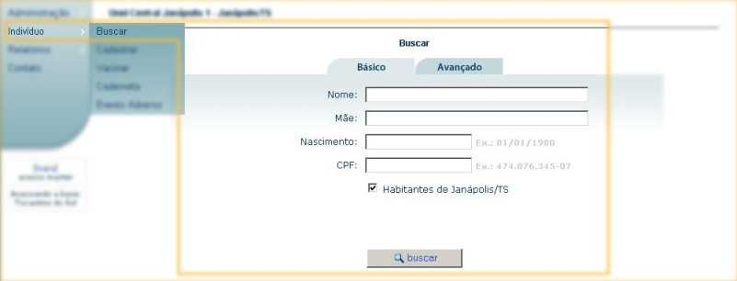

3.1-Você pode digitar o nome do indivíduo, como também o nome da mãe, data de nascimento e
CPF.
3.2-Clique em BUSCAR
NOTA: Se desejar pode BUSCAR o indivíduo filtrando através da opção:
Desmarcar: Habitantes, se não for habitante do município. Selecionar o Estado, Selecionar a cidade, Clicar no botão BUSCAR.

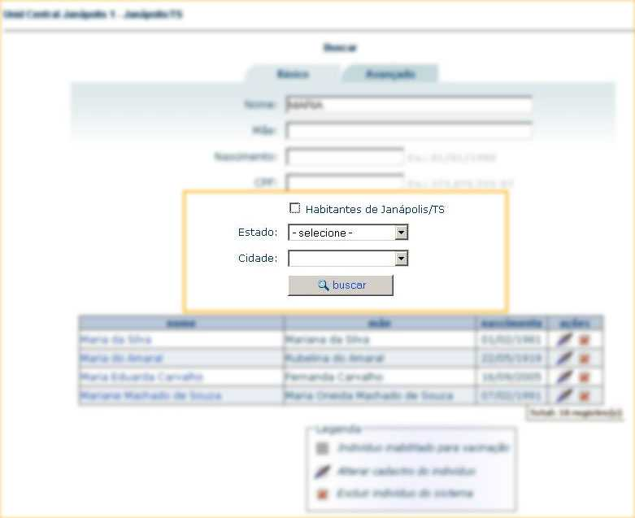

3.3-Em AÃ‡Ã•ES podemos: Alterar Cadastro do indivíduo, Excluir indivíduo do Sistema:
3.3.1-Para ALTERAR CADASTRO DO INDIVÍDUO:

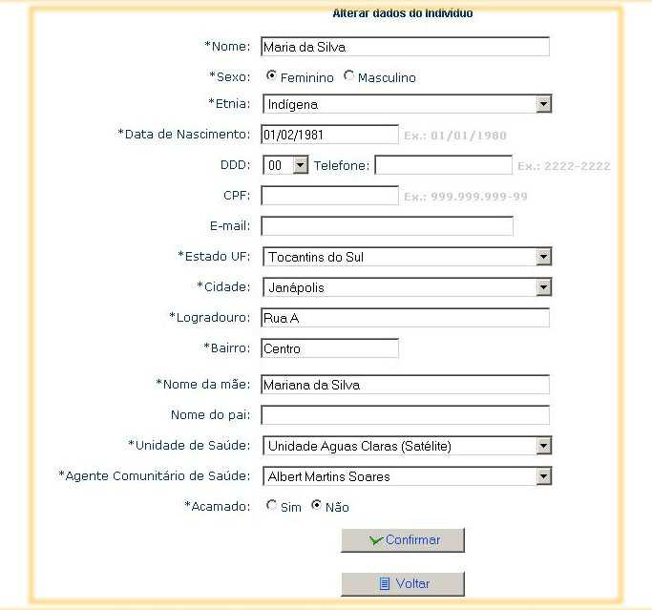

3.3.2-Clique sobre o ícone ALTERAR CADASTRO DO INDIVÍDUO
3.3.3-Altere o que deseja no cadastro do indivíduo
3.3.4-Clique em CONFIRMAR, para alterar o cadastro.
NOTA: também podemos alterar os dados do cadastro do indivíduo clicando sobre seu nome.
3.4- EXCLUIR INDIVÍDUO DO SISTEMA: Onde tornamos o indivíduo Inativo no sistema, este indivíduo não poderão mais ser Vacinado.
3.4.1-Clique sobre o ícone EXCLUIR INDIVÍDUO DO SISTEMA
3.4.2-Digite a DATA DE INATIVAÇÃO
3.4.3-Selecione o MOTIVO DA INATIVAÇÃO
3.4.5-Clique no botão INATIVAR
NOTA: Se o indivíduo não tiver sido vacinado ele serão excluídos do sistema:
1-Clicar sobre o ícone EXCLUIR
2-Clicar no Botão EXCLUIR

4-Clique sobre a Aba AVANÃ‡ADO: Onde você pode fazer sua busca utilizando os filtros
disponíveis como, cidade de atendimento, unidade de atendimento, ACS responsável, de acordo com sua necessidade.
4.1-Selecione os filtros que deseja utilizar para sua busca.
4.2-Clique em BUSCAR

4.3- BUSCA POR NOME PARECIDO: Onde você utiliza a busca para encontrar duplicidade de nomes de indivíduos.
4.3.1-Digite um NOME com no máximo 10 caracteres.
4.3.2-Selecione a FOLGA DE SEMELHANÃ‡A
4.3.3-Clique em BUSCAR.

CADASTRAR: Onde você cadastra o indivíduo a ser vacinado, podendo selecionar seu estado, sua cidade, a unidade de saúde e o agente comunitário entre outras opções. também poderão cadastrar e vacinar indivíduos de outros estados e cidades neste sistema.

1-Posicione o mouse sobre a palavra INDIVÍDUO
2-Clique sobre a palavra CADASTRAR
3-Digite os dados do indivíduo
4-Clique em INSERIR para cadastrar o indivíduo ou LIMPAR para digitar as informações novamente.
NOTA: Todos os campos que tiverem o símbolo * são de preenchimento obrigatório.

VACINAR: Onde você irão buscar e vacinar, em campanha ou em vacina de rotina, os indivíduos cadastrados no sistema.

VACINAR EM ROTINA:

1-No campo CAMPANHA, selecione ROTINA
2-Selecione a VACINA
3-Você pode digitar o nome do indivíduo, como também o nome da mãe, nascimento e CPF
4-Clicar em BUSCAR
5-Clique sobre o nome do indivíduo
6-Clique em APLICAR.

NOTA: Se responsável selecione a opção LISTAR SOMENTE PESSOAS COM DOSE EM ATRASO ou HABITANTES, para indivíduos que não sejam de seu município.

VACINAR EM CAMPANHA:
1-No campo CAMPANHA selecione o nome da CAMPANHA em que deseja vacinar o indivíduo.
2-Você pode digitar o nome do indivíduo, como também o nome da mãe, nascimento e CPF
3-Clicar em BUSCAR
5-Clique sobre o nome do indivíduo
6-Selecione REGISTRAR TAMBÃ‰M EM ROTINA, se deseja que esta vacinação seja exibida na caderneta de vacinação do indivíduo.
7-Clique em APLICAR VACINA DA CAMPANHA.

NOTA1: Se necessário selecione a opção LISTAR SOMENTE PESSOAS COM DOSE EM ATRASO ou HABITANTES, para indivíduos que não sejam de seu município.
NOTA2: Para continuar vacinando indivíduos Clique no botão VOLTAR.
NOTA3: também oferecemos a opção de utilizar ícones para facilitar a vacinação em campanhas, no canto superior direito estão os ícones das campanhas, ao passar o mouse sobre eles, serão exibido o nome de cada ícone, com os nomes das campanhas disponíveis para vacinação.

ÍCONES DAS CAMPANHAS: Para mais informações consulte o tópico CAMPANHAS.

CADERNETA: Onde você busca, atualiza a caderneta, decrementando ou não do estoque de vacinas da unidade de saúde.
1-Posicione o mouse sobre a palavra INDIVÍDUO
2-Clique sobre a palavra CADERNETA
3-Selecione a VACINA
4-Digite os dados do indivíduo
5-Clique no botão BUSCAR
6-Clique sobre o NOME DO INDIVÍDUO
7-Em aplicar digite a data retroativa a data de vacinação
8-Se quiser selecione DESCONTAR DOSE APLICADA DO ESTOQUE, para descontar a vacina aplicada do estoque da unidade.
9-Clique em CONFIRMAR

NOTA 1: Para continuar vacinando indivíduos Clique no botão VOLTAR.
NOTA 2: Nova data Ã© a data em que o indivíduo deverão retornar a unidade de saúde para tomar a próxima dose da vacina.

EVENTO ADVERSO: Onde você busca e cadastra evento adverso pós-vacinação ocorrido.
1-Posicione o mouse sobre a palavra INDIVÍDUO
2-Clique sobre a palavra EVENTO ADVERSO
3-Você pode digitar o nome do indivíduo, como também o nome da mãe, nascimento e CPF
3.1-Evento Adverso em Vacina de Rotina:
3.1.1-No campo CAMPANHA, selecione ROTINA
3.1.2-Selecione a VACINA
3.1.3-Clicar em BUSCAR
3.1.4-Clique sobre o nome do indivíduo
3.1.5-Selecione o EVENTO ADVERSO ocorrido, para maiores informações sobre o evento adverso selecionado clique no botão DET.
3.1.6-Digite a DATA INICIAL do EVENTO OCORRIDO
3.1.7-Digite a HORA do EVENTO OCORRIDO
3.1.8-Clique em CONFIRMAR

NOTA1: Caso haja mais alguma informação coloque em Observação
NOTA2: Se desejar pode BUSCAR o indivíduo filtrando através das opções:
Desmarcar: Habitantes, se não for habitante do município. Selecionar o Estado, Selecionar a cidade.

3.2.-Evento Adverso em Campanha:
3.2.1-No campo CAMPANHA, selecione o nome da CAMPANHA.
3.2.2-Você pode digitar o nome do indivíduo, como também o nome da mãe, nascimento e CPF
3.2.3-Clicar em BUSCAR
3.2.4-Clique sobre o nome do indivíduo
3.2.5-Selecione o EVENTO ADVERSO ocorrido, para maiores informações sobre o evento adverso selecionado clique no botão DET.
3.2.6-Digite a DATA INICIAL do EVENTO OCORRIDO
3.2.7-Digite a HORA do EVENTO OCORRIDO
3.2.8-Clique em CONFIRMAR RELATÓRIOS
INDIVÍDUOS: Onde você busca e exibe a caderneta de vacinação do indivíduo.

CADERNETA DE VACINAÇÃO:
1-Posicione o mouse sobre a palavra RELATÓRIOS
2-Clique sobre a palavra INDIVÍDUO
3-Clique sobre CADERNETA DE VACINAÇÃO
4-Selecione o ESTADO ONDE RESIDE
5-Selecione a CIDADE
6-Você pode digitar o nome do indivíduo, como também o nome da mãe, nascimento e CPF
7-Clique no botão BUSCAR
8-Clique sobre o NOME DO INDIVÍDUO
9-Selecione se deseja EXIBIR OBSERVAÃ‡Ã•ES NA CADERNETA
10-Selecione a(s) VACINA(S) e/ou SORO(S) que você deseja que seja(m) exibido na caderneta
11-Clique em CONFIRMAR
NOTA: Você pode imprimir clicando sobre o ícone IMPRIMIR no canto superior direito da tela.

ROTINA: Onde temos dois relatórios, Pessoas vacinadas em rotina e Pessoas a serem vacinadas em rotina:

PESSOAS VACINADAS EM ROTINA: Onde são exibidos os indivíduos que foram vacinados com vacinas de rotina, você utiliza os filtros para gerar o relatório de acordo com a sua necessidade.
1-Posicione o mouse sobre a palavra RELATÓRIOS
2-Clique sobre a palavra ROTINA
3-Clique sobre PESSOAS VACINADAS EM ROTINA
4-Selecione uma VACINA
5-Se desejar desmarque a opção INCLUIR TODAS AS DOSES DA VACINA para incluir uma dose especifica da vacina

5.1-Selecione o numero da DOSE DESEJADA
6-Selecionando a opção VACINADOS NA, serão listado indivíduos vacinados no município, que residam no mesmo ou não.

6.1-Selecione sua CIDADE
6.2-Se desejar marque LISTAR APENAS INDIVÍDUOS NÃO RESIDENTES NESTE MUNICÍPIO, para listar apenas indivíduos que não residem em seu município
6.3-Se desejar selecione uma UNIDADE DE SAÚDE
6.4-Se desejar selecione o SEXO
6.5-Se desejar em VACINADOS ENTRE, digite o período de vacinação
6.6- Se desejar em IDADE ENTRE, digite a faixa de idade
6.7- Se desejar selecione o TIPO DE EXIBIÇÃO
6.8- Se desejar selecione EXIBIR APENAS INDIVÍDUOS ACAMADOS
6.9-Clique em CONFIRMAR, para gerar o relatório
7-Selecionando a opção COM VÍNCULO DE, serão listado indivíduos vacinados no município, que residam no mesmo ou não.

7.1-Selecione sua CIDADE
7.2- Se desejar selecione uma UNIDADE DE SAÚDE
7.3- Se desejar selecione um ACS
7.4-Se desejar selecione o SEXO
7.5-Se desejar em VACINADOS ENTRE, digite o período de vacinação
7.6- Se desejar em IDADE ENTRE, digite a faixa de idade
7.7- Se desejar selecione o TIPO DE EXIBIÇÃO
7.8- Se desejar selecione EXIBIR APENAS INDIVÍDUOS ACAMADOS
7.9-Clique em CONFIRMAR, para gerar o relatório

PESSOAS A SEREM VACINADAS EM ROTINA: Onde são exibidos os indivíduos que devem ser vacinados com vacinas de rotina, você utiliza os filtros para gerar o relatório de acordo com a sua necessidade.
1-Posicione o mouse sobre a palavra RELATÓRIOS
2-Clique sobre a palavra INDIVÍDUO
3-Clique sobre PESSOAS A SEREM VACINADAS EM ROTINA
4-Selecione uma VACINA
5-Se desejar desmarque a opção INCLUIR TODAS AS DOSES DA VACINA para incluir uma dose especifica da vacina
5.1-Selecione o numero da DOSE DESEJADA
6-Selecionando a opção COM VÍNCULO DE, serão listado indivíduos vacinados no município, que residam no mesmo ou não.
6.1-Selecione sua CIDADE
6.2- Se desejar selecione uma UNIDADE DE SAÚDE
6.3- Se desejar selecione um ACS
6.4-Se desejar selecione o SEXO
6.5-Se desejar em VACINADOS ENTRE, digite o período de vacinação
6.6- Se desejar em IDADE ENTRE, digite a faixa de idade
6.7- Se desejar selecione o TIPO DE EXIBIÇÃO
6.8- Se desejar selecione EXIBIR APENAS INDIVÍDUOS ACAMADOS
6.9-Clique em CONFIRMAR, para gerar o relatório

CAMPANHA: Onde temos dois relatórios, Pessoas vacinadas pela campanha e Pessoas a serem vacinadas pela campanha

PESSOAS VACINADAS PELA CAMPANHA: Onde são exibidos os indivíduos que foram vacinados em campanha, você utiliza os filtros para gerar o relatório de acordo com a sua necessidade.
1-Posicione o mouse sobre a palavra RELATÓRIOS
2-Clique sobre a palavra CAMPANHA
3-Clique sobre PESSOAS VACINADAS PELA CAMPANHA
4-Selecione uma CAMPANHA
5-Selecionando a opção VACINADOS NA, serão listado indivíduos vacinados no município, que residam no mesmo ou não.

5.1-Selecione sua CIDADE
5.2-Se desejar marque LISTAR APENAS INDIVÍDUOS NÃO RESIDENTES NESTE MUNICÍPIO, para listar apenas indivíduos que não residem em seu município
5.3-Se desejar selecione uma UNIDADE DE SAÚDE
5.4-Se desejar selecione o SEXO
5.5-Se desejar em VACINADOS ENTRE, digite o período de vacinação
5.6- Se desejar em IDADE ENTRE, digite a faixa de idade
5.7- Se desejar selecione o TIPO DE EXIBIÇÃO
5.8- Se desejar selecione EXIBIR APENAS INDIVÍDUOS ACAMADOS
5.9-Clique em CONFIRMAR, para gerar o relatório
6-Selecionando a opção COM VINCULO DE, serão listado indivíduos vacinados no município, que residam no mesmo ou não.

6.1-Selecione sua CIDADE
6.2- Se desejar selecione uma UNIDADE DE SAÚDE
6.3- Se desejar selecione um ACS
6.4-Se desejar selecione o SEXO
6.5-Se desejar em VACINADOS ENTRE, digite o período de vacinação
6.6- Se desejar em IDADE ENTRE, digite a faixa de idade
6.7- Se desejar selecione o TIPO DE EXIBIÇÃO
6.8- Se desejar selecione EXIBIR APENAS INDIVÍDUOS ACAMADOS
6.9-Clique em CONFIRMAR, para gerar o relatório

EVENTO ADVERSO: Onde você busca e exibe pessoas com eventos adversos ocorridos.

1-Posicione o mouse sobre a palavra RELATÓRIOS
2-Clique sobre as palavras EVENTO ADVERSO
3-Clique sobre PESSOAS COM EVENTOS ADVERSOS OCORRIDOS

4-Em CAMPANHA OU ROTINA selecione ROTINA
4.1-Selecione a VACINA
4.2-Selecione a CIDADE
4.3- Se desejar marque LISTAR APENAS INDIVÍDUOS NÃO RESIDENTES NESTE MUNICÍPIO, para listar apenas indivíduos que não residem em seu município
4.4- Se desejar em VACINADOS ENTRE, digite o período de vacinação
4.5-Clique em CONFIRMAR, para gerar o relatório

5-Em CAMPANHA OU ROTINA selecione CAMPANHA
5.1-Selecione a VACINA
5.2-Selecione a CIDADE
5.3- Se desejar marque LISTAR APENAS INDIVIDUOS NÃO RESIDENTES NESTE MUNICÍPIO, para listar apenas indivíduos que não residem em seu município
5.4- Se desejar em VACINADOS ENTRE, digite o período de vacinação
5.5-Clique em CONFIRMAR, para gerar o relatório

SENHA
Opção onde se altera o LOGIN e a SENHA do usuário.
1-Clique sobre seu LOGIN em azul, no canto inferior esquerdo da tela
2-Em CONFIRME A SUA SENHA: digite sua senha atual
3-Em NOME: altere seu nome se quiser
4-Em LOGIN:digite seu novo login
5-Em SENHA: digite sua nova senha
6-Em CONFIRME A SENHA: digite novamente sua nova senha
7-Em UNIDADE DE SAÚDE: selecione a unidade de saúde que deseja se logar
8-Clique no botão CONFIRMAR.

DESCONECTAR
Para se desconectar do sistema:
Clicar em desconectar no canto superior direito da tela.

